lang_原文
2026年09月12日 20:54
Lung chain, lung graph、lung smith碰过大模型开发的这仨名字肯定都见过，但要问各管什么，什么时候该用哪个，八成说不上来。先给个结论，他们不是三个竞品，是一条流水线上的三段。这期就把这三段讲清楚，先拿一个具体例子从头走一遍，不然全是空话。假设你要给一个已经上线三个月的客服机器人加退款功能，听着就是加个流程分支，咕半天工时，结果一动手才发现。对话历史模型、调用工具、执行结果解析，这四样全都得自己写，第一样就卡住了让他记住上一句说了啥，听着简单，实际要存历史，要按轮数裁剪，超了还得把旧的压成摘要，每次还得落库。这一块反反复复能改3版1百多行，而真正的业务逻辑还一行没碰。

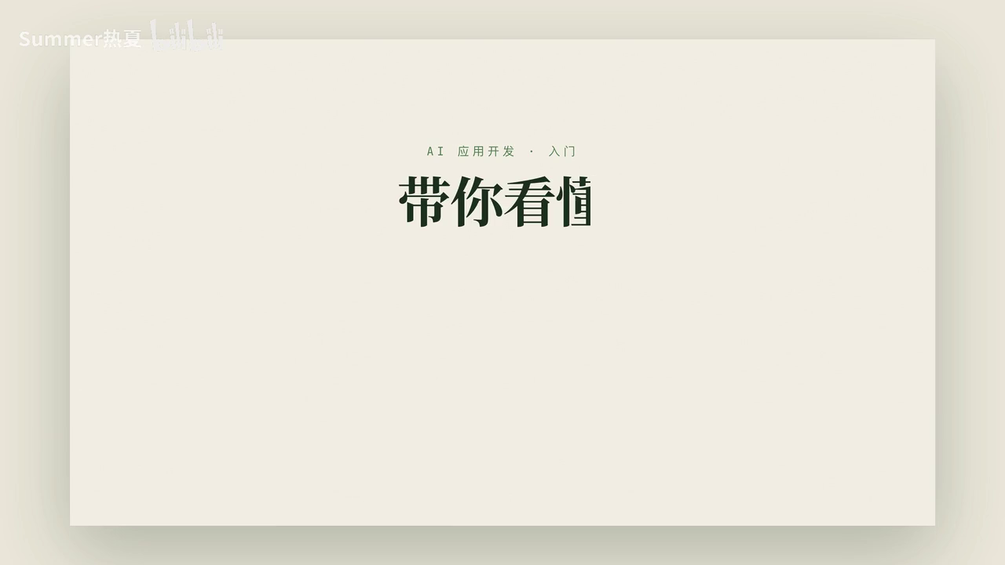
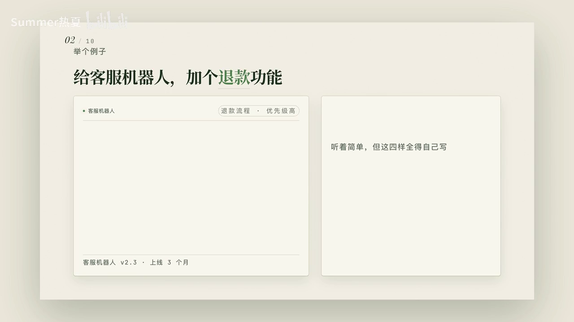
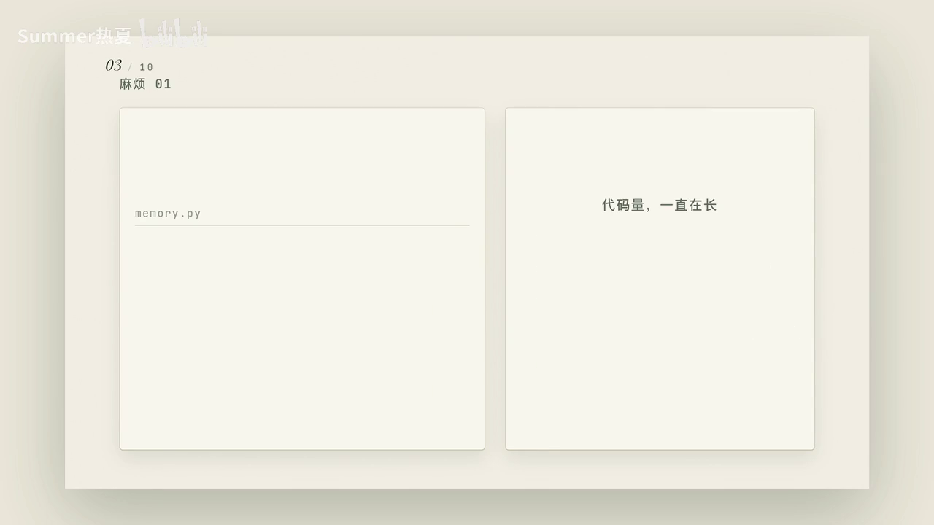
第二个坑在换模型，你想拿cloud和germany跟open I比1比效果，结果发现三家从导入方式到参数名全不一样。你看这三段代码没一句是通用的。想换一家，前面那套封装基本白写。第三个坑最难受，上线之后他答错了一次，把用户的订单号张冠李戴了，可打开日志只看得见进去的问题和出来的答案。中间这4秒他到底问了模型几次，调了哪个工具，传了什么参数，一片空白，他就是个黑盒。

这三个坑不是随便挑的，正好一个萝卜一个坑，对应着开头那三个名字，而且他们出现的先后顺序基本就是大多数人踩坑的顺序。狼坑管第一个坑，他把调用大模型这件事儿做成标准件，模型提示、词链记忆都有现成组件，不用你从菱湖刚才那一百多行的历史管理，他一个memory就顶了。Lang graph管第二个坑，等流程复杂到要分支、要循环，要中途停下来等人审批，一条直线就不够用了得画成图图，他给的就是画图和跑图这个能力。

Lens mate管第三个坑，它挂在你的程序上，把每一步都录下来，哪一步慢了，哪一步传错了，参数事后能一层层翻出来看。黑盒就是被它撬开的，就按这个顺序一个一个拆。先说最早出现也是另外两个地基的那一个。LangChain Young chain是Harrison chase在2022年10月开源的，比ChatGPT发布还早一个多月，是这三个里的老大哥。也正因为出的早，后来大模型应用框架该长什么样，基本是他定的调子。他干的事儿。说白了就一件，把调用大模型从写胶水代码变成搭积木，原来你要自己拼的那些零件，它全封装成了标准件，一共六块。挨个看，第一块LLM统一的模型接口OpenAI cloud gami，底下的调用方式完全不同，到了这一层长得一模一样，换模型基本改一行。

第二块，prompt template, 把提示词做成带占位符的模板变量填进去就行，不用在满代码里拼字符串。第三块，chains链，把提示词模型输出解析串成一条流水线输入进去，结果出来串好之后，整条能当一个组件复用，也能再接到别的链上去。第四块，memory记忆他替你管多轮对话的上下文，该存的存，该裁的裁，刚才那一百多行就是被这一块整个接管的。

第五块，tls和agent你把查订单发退款这些函数注册成工具agent拿到问题之后自己判断该调哪个，要不要接着再调一次流程不用你写死。第六块vector store向量存储，把文档切片转成向量存进去，提问时先检索出最相关的几段，再塞给模型。这是RAG的底座，让模型能回答他训练时没见过的东西。

六块积木把开头那堆要手写的胶水代码全接管了，而且他们是能拼在一起的。下面就看看拼起来的代码到底有多短，直接看代码，一条最简单的链，从选模型到拿回答总共四步，加起来不到十行。而且这四步的写法，后面所有复杂场景都是在它上面叠。

第一步选模型，chat OpenAI一行指定用哪个模型，温度调多少。第二步写提示词，模板from下划线template一行画，括号里就是带填的变量。第三步是重点，一个竖线把模板和模型拼起来，这个写法叫LCEL lank me表达式语言。左边的输出自动变成右边的输入，跟linux的管道一个意思，练再长也是这么接。第四步，调用invoke传进去一个字典变量，对上模板里的占位符，结果就回来了。返回的不只有文字，token用了多少，哪个模型答的都在里面。官方的入门顺序也是这么一层层往上叠的，先用LCEL搭链，再做多轮聊天机器人，再接检索器做RAG，最后才是agent，每一层只比上一层多一个概念。

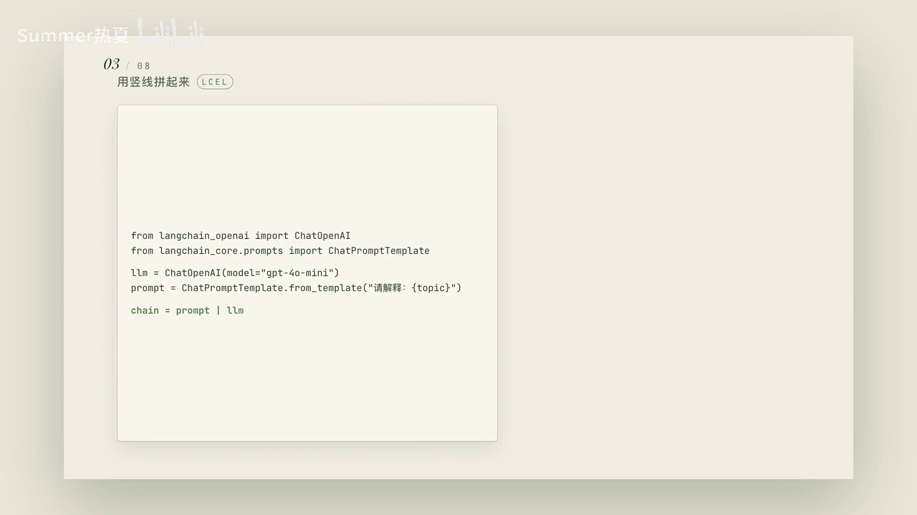
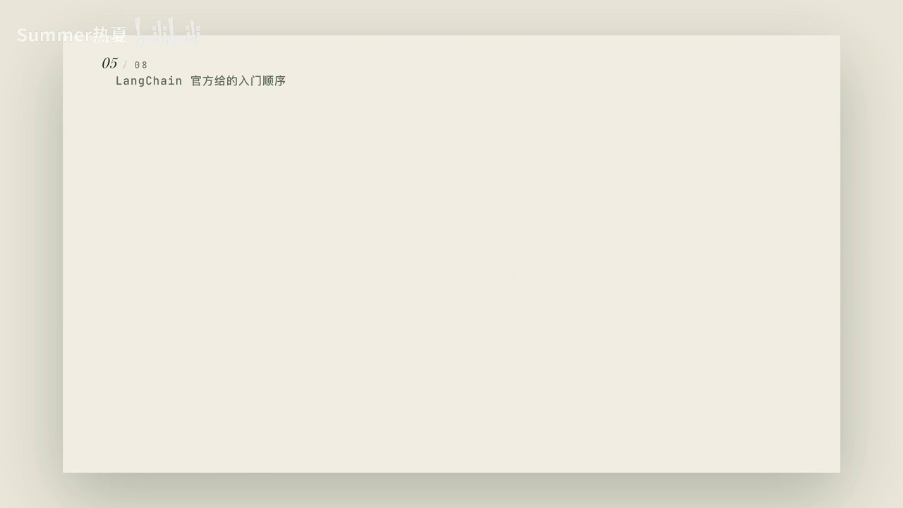
这里要分清一件事儿，chain解决的是单次调用怎么标准化，先做什么后做什么，你写代码的时候就定死了，模型只负责填内容。Agent解决的是要不要多走几步，要不要调工具，调哪个，调完还要不要再调一次，这个决定权交给模型自己。流程从写死变成了临场判断，但agent一复杂就露怯了，要根据结果分叉，要失败了绕回去重试，要几个角色轮流上一条。从头走到尾的链撑不住。这就是lang graph出场的地方。一句话说清它跟链的区别，链是一条直线，走到头就结束。图有岔路口，也有回头路。

Lang k官方给它的定义是低层级的智能体编排框架。这句话里低层级这三个字是重点。低层级的意思是他不替你决定流程长什么样，别的框架给你一个现成的agent模板，你只能在里面填空。Lang graph给的是积木，怎么摆你自己定。它专门用来搭那种有状态，可能跑很久，中间还有人插手的工作流。再说一遍链的毛病，因为这是理解图的前提，链是单向的，走到头就结束，没法看着中间结果决定往哪拐，也没法退回去重来一次，可现实里的活八成都要拐弯和重试。

Lang graph的解法就是把流程画成图，听着玄，实际统共四个概念，而且都朴素的很，会写python就能懂。第一个state状态，一份所有节点共享的数据，用typed dictor写清楚这条流程要记住哪些字段它贯穿全程，每个节点都能读，都能改。第二个，node节点，就是一个个干活的普通python函数，接收当前状态，返回要更新的字段，没有魔法，你自己写的任何函数都能当节点用。

第三个，edge边定义节点之间怎么走。普通的边就是A走完走B加上条件之后，他会看当前状态的内容，再决定往哪拐，分叉和循环全靠这一个东西。第四个graph图本身，用state graph把节点和边编排起来，指定入口compile一下就得到一个能跑的对象，调用方式跟链一样，还是invoke。所以同一件事两种走法，链只能一次走完，中间出岔子就整条失败。图能分叉，能回头，能重来，差别就在这儿。代码也不难。第一步，定义状态类型，一个typed的dict，把这条流程从头到尾要记住的东西写清楚，用户问了什么，当前意图是什么，查到了什么。第二步，写节点，函数参数是当前状态，返回一个字典，里面只放你要改的字段，lang graph会自动合并回去，状态怎么传递，你完全不用管。

第三步，把节点和边加进图里，设好入口，compile一下就能跑到这儿为止，跟一条链没什么区别。真正的差异从下一步开始，加上条件编之后，能干的事儿就完全不一样了。一个函数返回下一步走哪，你就能做重试循环，结果不合格绕回去再来一遍，合格了才往下走。还能中途停下来流程跑到关键一步先挂起，把状态存下来，等人在后台点了同意再接着跑。退款、发邮件这种不能出错的动作都该这么干。也能让好几个agent分工，一个查资料，一个写稿，一个审稿，共享同一份状态，审稿不过就打回去重写。这已经不是一条链能表达的东西了，这些不是编出来的场景。Lang graph官方的教程库里摆出来的就是这一类案例，而且都是能直接跑的完整项目。

挑四个典型的说，第一个，多业务线，客服、航班、酒店、租车三条线同一个入口进来，先判断用户想干嘛，再走到对应的分支去，判断错了还能退回上一层重问第二个，多智能体协作，两三个agent各管一段，共享同一份状态，谁做完了把结果写回去下一个接着往下做，像流水线上的工位。第三个，自适应RAG检索完先让模型给结果打个分，觉得不相关就把问题改写一遍，重新检索，直到检出能用的为止。比一把梭的RAG准的多。第四个思维数，同一个问题同时展开好几条解法，各走几步逐个打分，留下最好的那条继续推，差的直接剪掉。这已经是在用图做搜索了。

这四个案例的共同点很明显，都要拿中间结果去决定下一步干嘛，这正是线性链做不到的事。也是你判断该不该上lang graph的标准，看你的流程会不会拐弯到这儿。调用标准化了，流程也能编排了，但开头那第三个坑一个字都没解决，他每一步到底干了什么还是看不见。而且流程越复杂，这个坑越深。你看这个用户就问了一句话，agent在后台走了七步，接收提问、判断意图、选工具、调工具、解析返回、再问一次模型组织回答，这七步你一步都看不见，这就是lang smith要干的事儿。

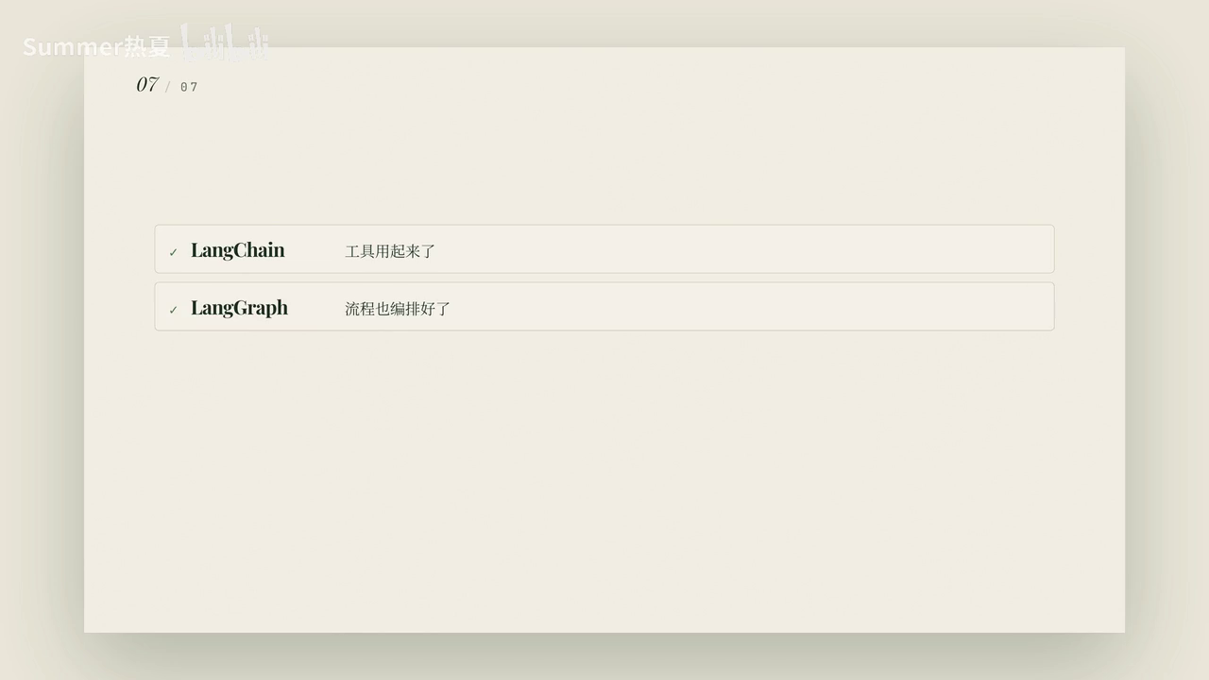
把这个黑盒打开，它是long king官方的可观测性平台。你刚才答不上来的那些问题，接上他之后全都能答。哪一步最慢？工具传了什么参数？Token花在哪儿了？这次为什么答错？他做三件事儿，而且这三件是递进的，先看得见再比得出，最后才谈得上优化。

第一件，tracing追踪，每一步都留痕掉了哪个工具，传进去什么，返回什么，花了多久，烧了多少token，在网页里能一层层展开回放出问题不用猜，点开看就行。第二件，evaluation评估，攒一批带标准答案的测试集让不同版本的提示词跑同一批题，正确率和延迟直接摆一块比，改提示词这事儿终于不用靠感觉了。第三件，prompt优化，有了分数改提示词就有准头了改一版跑一次，看分数动没动，是好是坏，数据说了算，不用再争。你可能会想这些我自己也能做，确实能在每个函数里手写日志，自己设计一套trace结构，再搭个查询界面。做完你会发现你顺手写了个小号lang smith，而真接lang smith说到底就三个环境变量的事儿。

打开追踪开关，填上密钥，再给这个项目起个名字。名字随便起作用，是把不同项目的记录分开放，别混在一起，配好之后什么都不用再做。每次模型调用的输入输出，每个工具的入参返回，每一步的耗时，token用量和费用，报错时的完整堆栈全自动记下来你的业务代码，一行都不用改。如果你压根儿没用linking，只想盯着自己的某个函数，加一个trace bo装饰器就行。

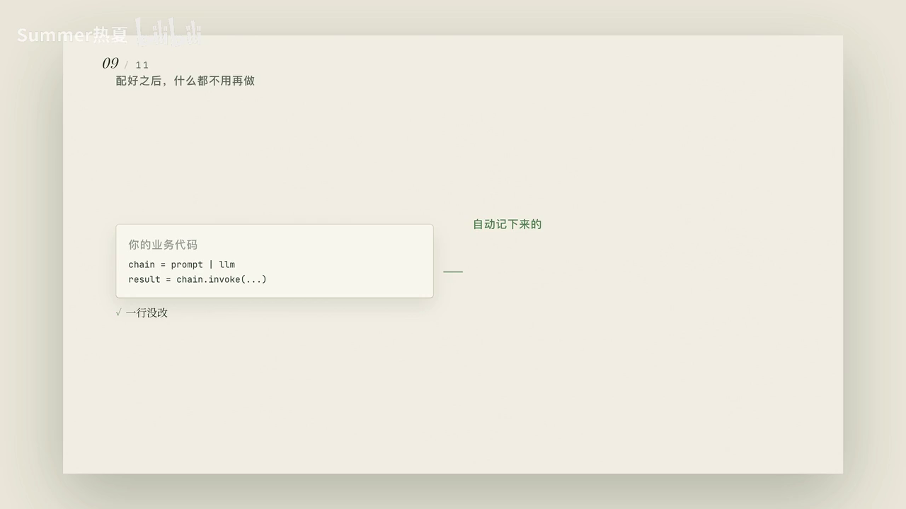
Python和type script都有SDK跟框架不绑定，调用怎么标准化？流程怎么编排？过程怎么看清？三个坑三个工具到这儿全凑齐了，那他们合起来干活到底长什么样？这三个凑一块儿分工特别清楚，各一句话就能概括。而且他们是一层叠一层的关系，不是三选一。

Lunk负责搭积木，模型提示词、工具记忆全包成能互换的标准键，它是最底下那一层，另外两个都建在它上面。Lang graph负责把积木摆成流程图，什么条件走哪条路，什么时候绕回去重来哪一步要停下来等人，他管的是顺序和分支。Lang smith负责把每一步都拍下来，他不参与干活，但干活的全过程他都存着，哪步走错了，错在哪个参数上，一眼能看到。

回到开头那个客服机器人，现在拿这三样重做一遍，之前那三个坑每一个都有东西接着了。蓝坑先把查订单发退款这两个函数注册成工具模型也换成统一接口。想从OpenAI换到cloud就改一行。那一百多行的历史管理交给memory lang graph，把整个对话编排成一张图，一个节点判断用户意图，一条条件边决定走查询还是走退款，金额超过阈值就拐到人工审核那条路上去，等人点头lunchmate，全程挂着用户问了什么模型，判断成了什么意图，调了哪个工具，传了什么参数，返回了什么，一条不落，全记着。所以再回头看开头那次答错，把那条记录调出来，一层层展开，一眼就能看到订单号，在查询那一步就传错了。模型把上一轮的单号当成了这一轮的后面，每一步都很正常，只是全建立在一个错参数上。这种问题在黑盒里能插两天，在这儿是10秒钟。

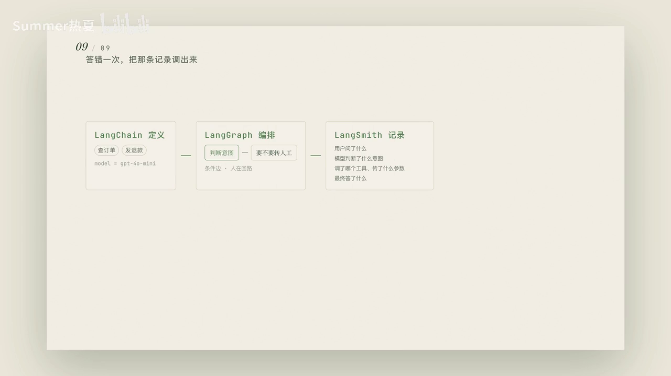
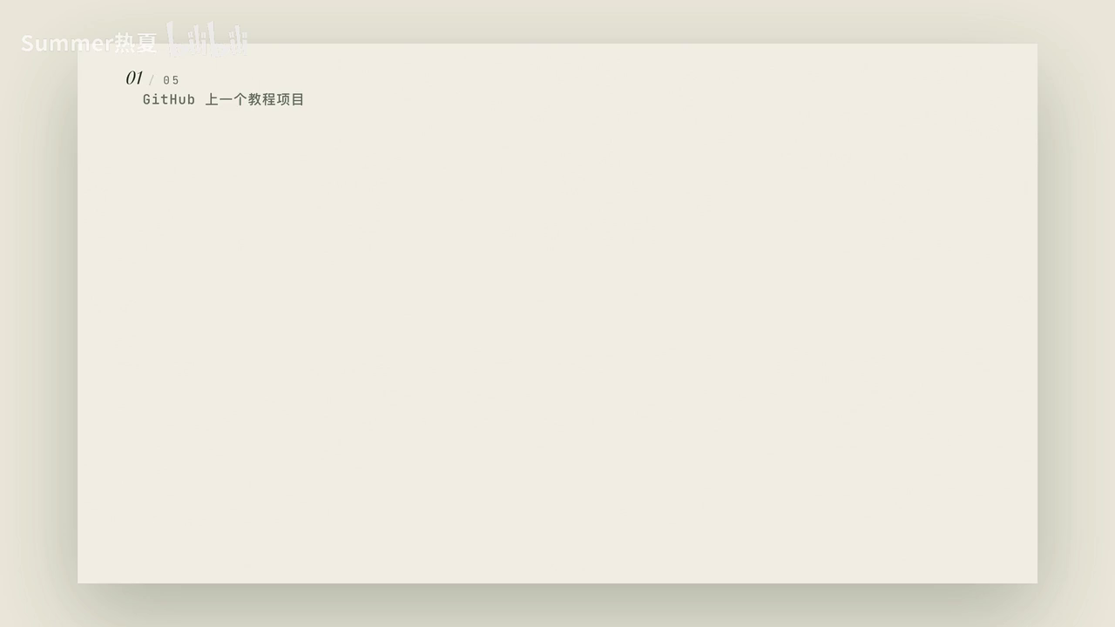
最后说个容易被忽略的是，github上有人做了一套专门测这三样的教程项目，把基础工作流long can agent自定义lung graph放在同一套标准下比PRADDM里。有句话我觉得说的特别对，用更高级的框架不代表你的系统自动就更好。这句话听着像废话，但真动手的时候八成人都会忘。他一共设计了25个实验，15个核心、十个前沿，让三种实现跑同一批任务。用同一份接口抽象，按同一套标准打分，连失败都分类计，工具失败、agent失败、评分器失败分开算，不混为一谈。这么较真，就是为了避开一个错觉，用了更炫的框架，系统就默认更强。实际上换成long graph，不会自动提高正确率，反倒是多一层抽象就多一处可能，出错也更难查，值不值只有测出来才算。所以结论是，这个框架越强，你越得看清楚他到底做了什么。而把这件事儿从不可能变成随手可做的，正是lang smith。

回过头看，整条学习路径其实特别顺，五步一步只加一个新概念，你完全可以照这个顺序走。先用LCEL搭一条最简单的链，把管道服模板invoke跑通，然后加memory做多轮皆向量库，做RAG在网上把函数注册成to让模型自己决定调哪个到这儿，lang cane就算入门了。等你的流程开始要循环，要分叉，要人工审核了，再上。Lung graph typed dict, 定state函数download条件，边决定走向compile成图，注意是等你需要了再上，不是一开始就上，而lung smith是从第一天就该挂上的。

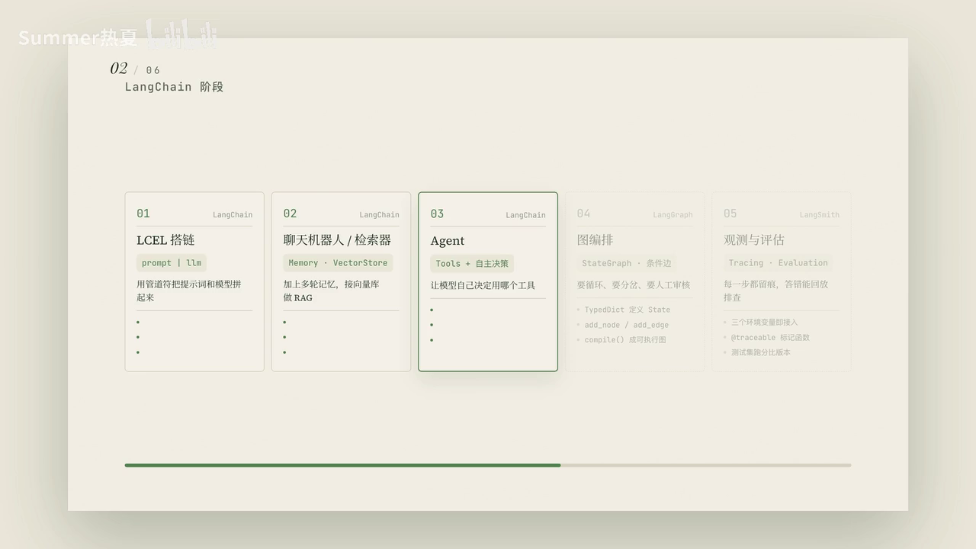
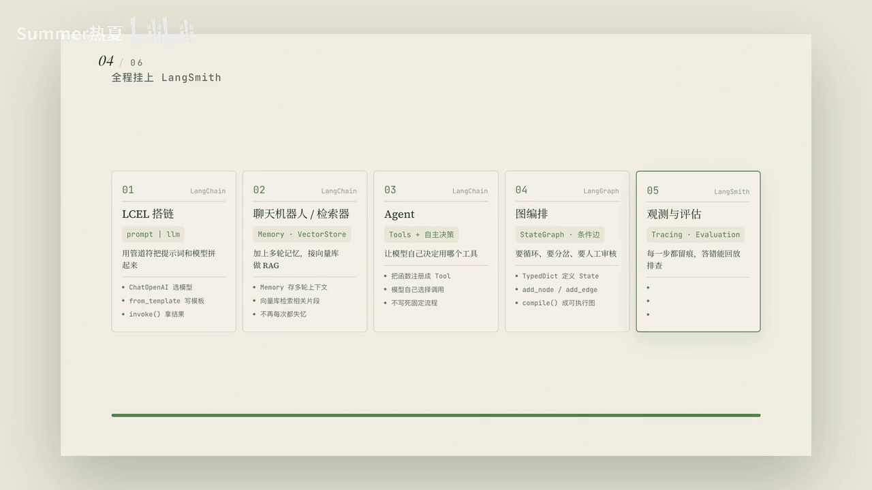
三个环境变量的成本换来每一步都能回放，别等出了事才想起来家。说到底这三个框架换来的从来不是一个更聪明的模型，模型还是那个模型，他们换来的是一个你看得懂、改得动、验得了的系统，出问题能定位，改完能验证，换个人接手也读得下去，这才是能上线的东西和一个demo的区别。完整代码我放评论区置顶了，照着跑一遍是最快的。有问题评论区说，我看到都会回。

